به نام خدا

**FSRM**

**Software Architecture**

نگارش : 1.0

تعداد صفحات : 4

واحد فناوری اطلاعات و ارتباطات

بهار 1401

# معرفی کلی

زبان برنامه‌نویسی استفاده شده در این پروژه C# ASP.Net ، معماری پیاده سازی MVC می‌باشد. هم‌چنین برای طراحی و پیاده سازی پایگاه داده از SQL و برای ارتباط بین برنامه و پایگاه داده Entity Framework DataBase First استفاده شده است. در ادامه به شرح کد و توضیحات لازم پرداخته شده است.

# پایگاه داده

در طراحی و پیاده سازی پایگاه داده از زبان SQL استفاده شده است. نام دیتابیس db_FSRM می‌باشد و دیاگرام آن به شکل ذیل می‌باشد.

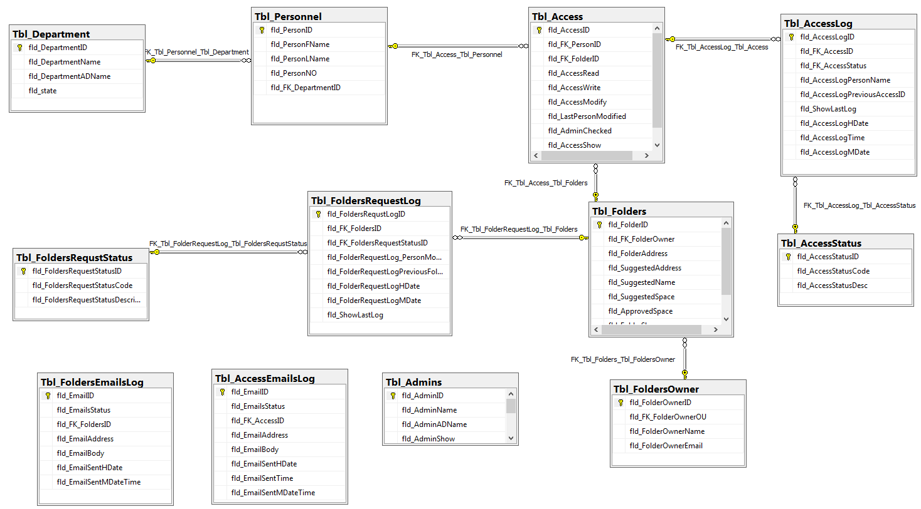

نام تمام جداول با Tbl و تمام فیلدها با نام fld_ آغاز می‌شوند. نام‌گذاری تمام جداول و فیلدها استاندارد بوده و کاملا قابل درک می‌باشد. فیلدهایی که دارای کلید خارجی می‌باشند با fld_FK_ آغاز می‌شوند و در ادامه نام جدول دومی که با آن در ارتباط است، آورده شده است.

# زبان برنامه

این سامانه با زبان C# ASP.Net و معماری MVC و در محیط Visual Studio 2022 پیاده‌سازی شده است. بطور کلی ساختار برنامه نوشته شده به شرح تصویر است.

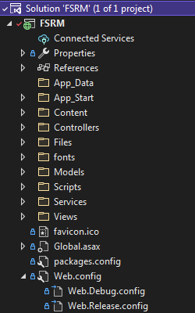

در ادامه توضیح مختصری از محتویات پوشه های موجود در پروژه آورده شده است:

* در پوشه‌ی Content تمام فایل‌های css و تصاویر استفاده شده در پروژه قرار داده شده است.
* پوشه‌ی Files حاوی فایل‌های راهنمای نوشته شده است در خصوص پروژه قرار گرفته است. این پوشه تنها جهت ذخیره فایل‌ها در TFS قرار داده شده است و در طول فرآیند ثبت و مدیریت درخواست‌ها از محتویات این پوشه استفاده نمی‌شود.
* پوشه‌ی Scripts حاوی فایل‌های js برنامه می‌باشد.
* پوشه Models مطابق تصویر زیر از سه بخش کلی تشکیل شده :
* DataModel : این بخش جهت ارتباط با پایگاه داده می‌باشد.
* ViewModels: تمام اطلاعات لازم جهت نمایش در هر view قرار دارد.
* فایل های .cs : عملیات مرتبط با جداول پایگاه داده اعم از read, write, remove به صورت جداگانه برای هر جدول از پایگاه داده در این فایل ها قرار دارد.

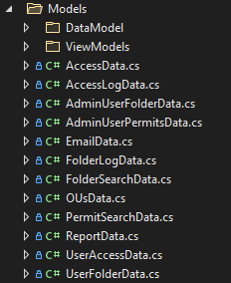

* پوشه Controllers نیز حاوی تمام کنترلرها می باشد. دو کنترلر اصلی User و Admin می باشد. تمام عملیات کاملا واضح و قابل درک نوشته شده و همچنین commentهایی در جهت درک بهتر نیز درج شده است.
* پوشه Views نیز شامل تمام صفحات موجود در سامانه طراحی شده می باشد. صفحه اصلی ثبت درخواست ها User/Panel.cshtml و صفحه اصلی پنل مدیریت Admin/Panel است.